07.12.2020r. poniedziałek

Temat: Parki i ich rodzaje. Sprawdzanie odejmowania za pomocą dodawania.
Obliczenia pieniężne.

Dzień dobry!
Proszę zapoznajcie się z poniższymi materiałami do dzisiejszego tematu i wykonajcie ćwiczenia.

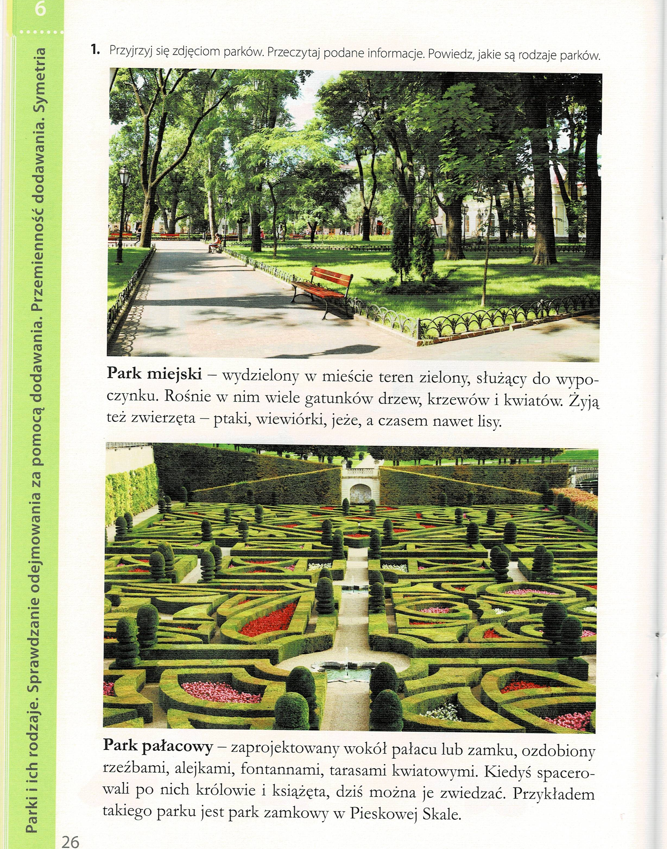

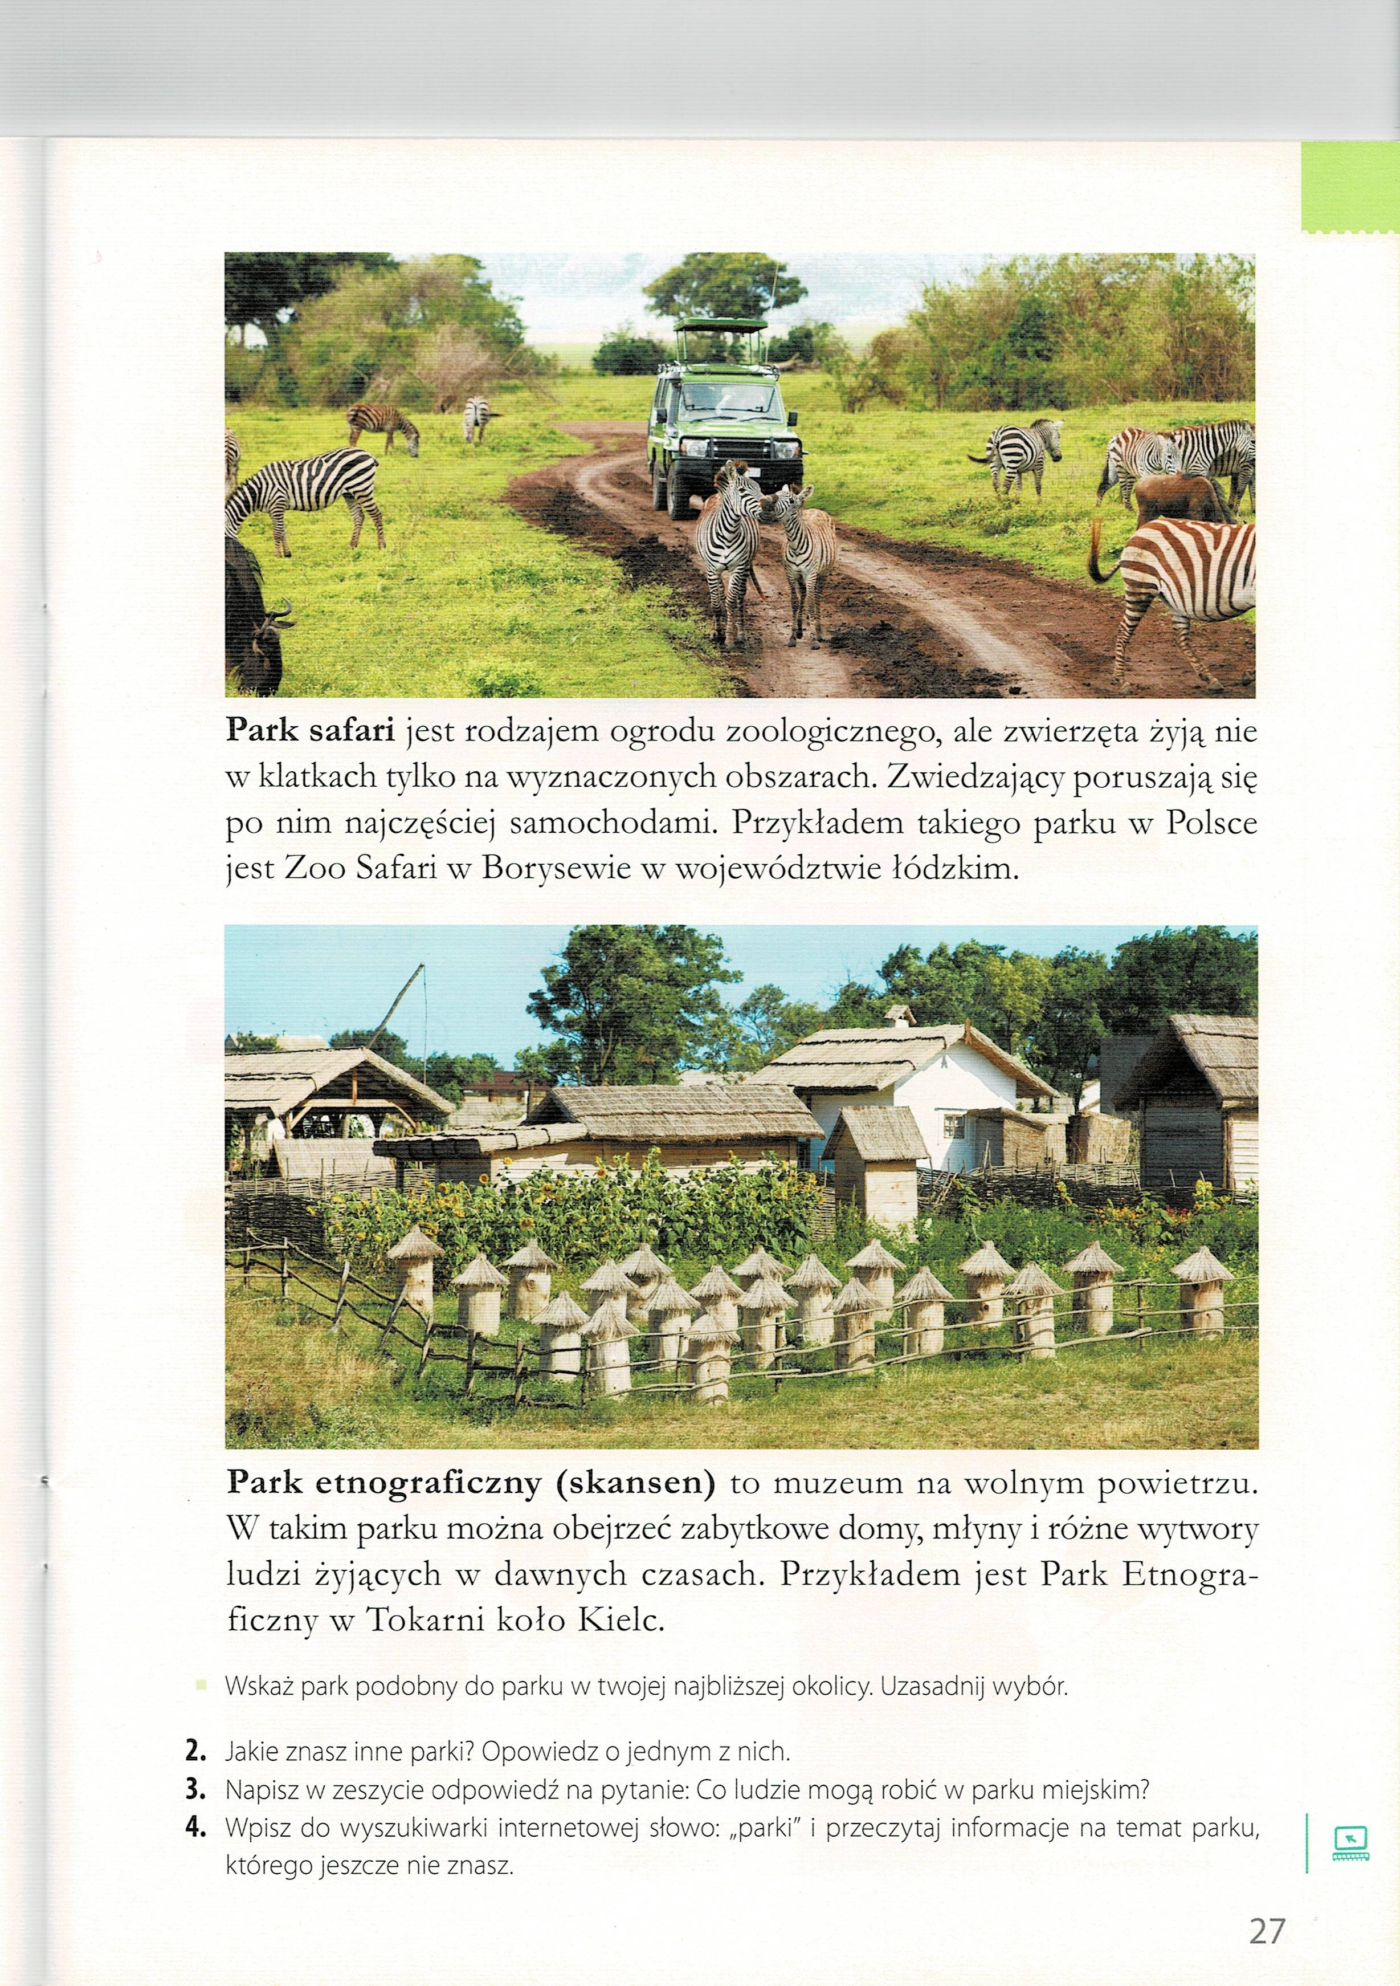

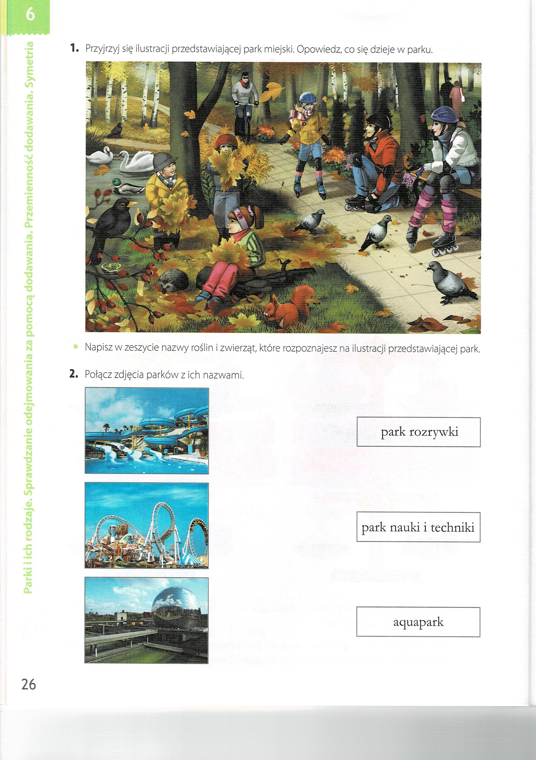

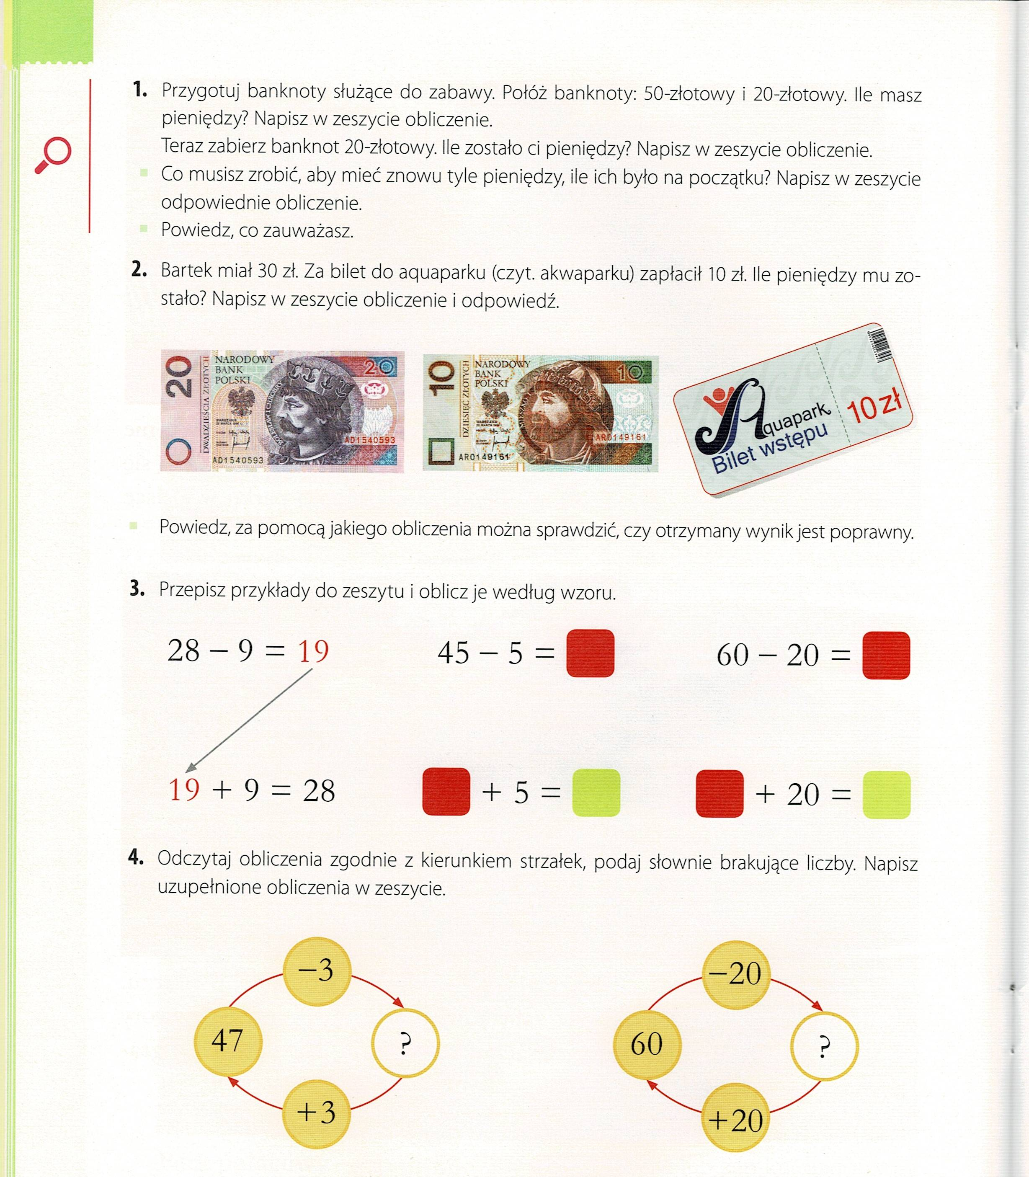

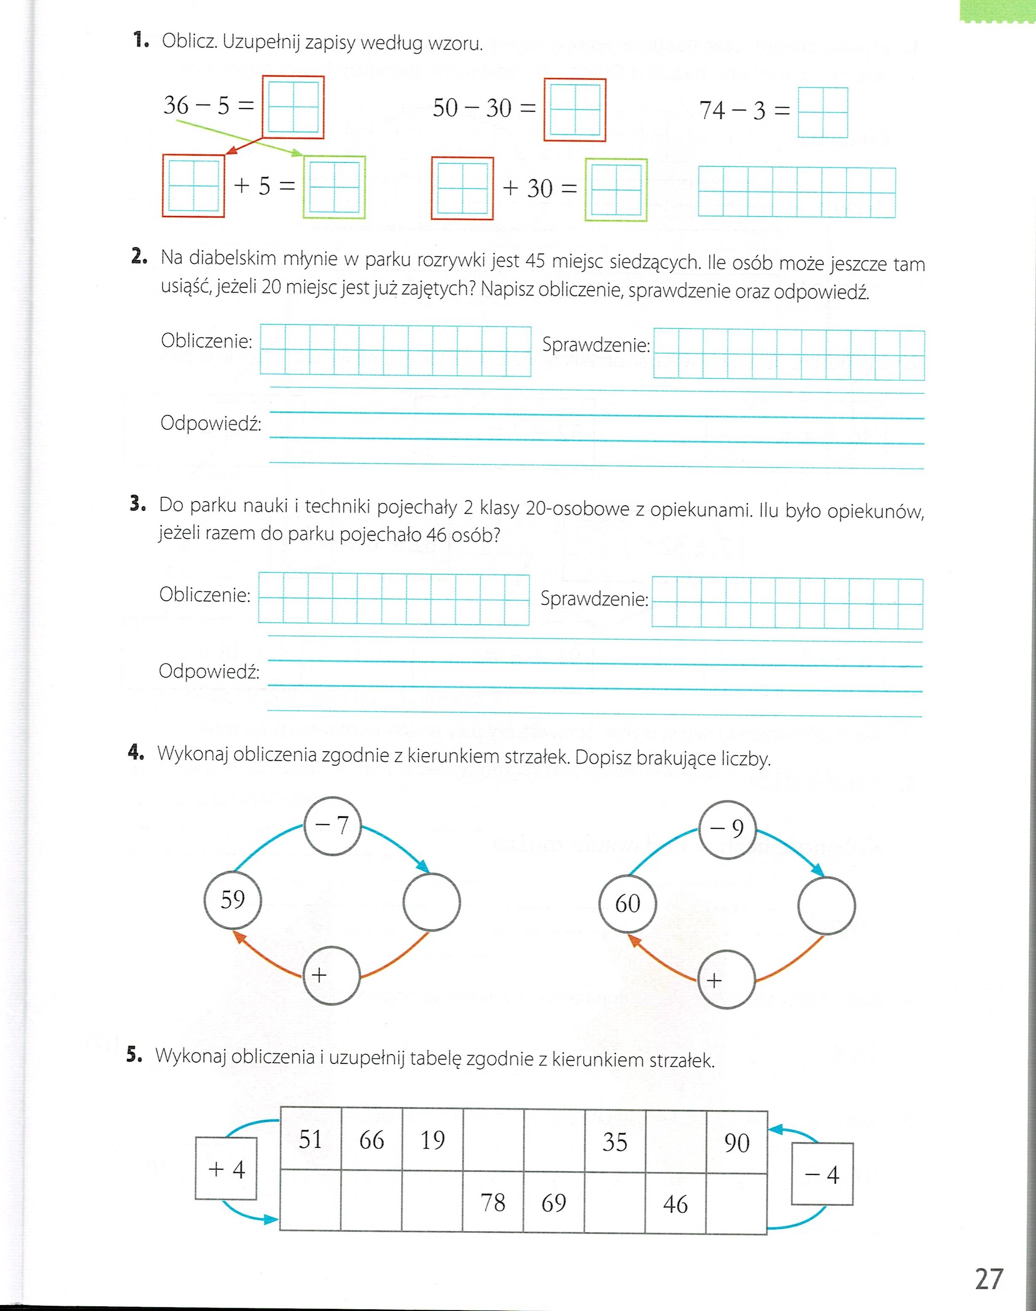

Dziękuję za pracę !!!

